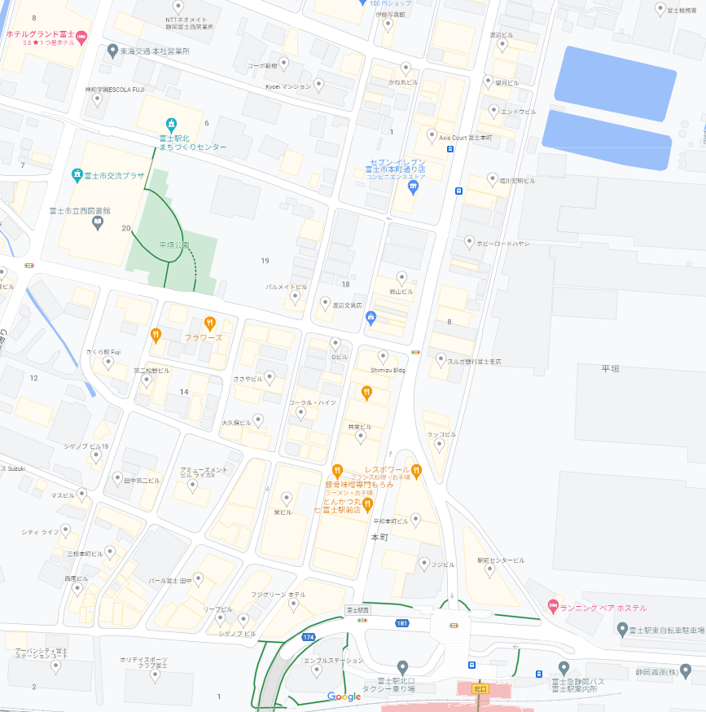

旗持ち

旗持ち

旗持ち